Ofício Vereador Nº 823/2022

São Roque, 7 de março de 2022.

Prezada Senhora,

Venho, por meio deste, solicitar a Vossa Senhoria, a implantação de CEP para a Rua Antônio Tanzi, Distrito de Maylasky.
A via em questão foi denominada pela Lei Municipal n.º 5352, de 13 de dezembro de 2021. O pedido se justifica-se face à dificuldade que os residentes desta localidade estão enfrentando para receberem correspondências e encomendas.
Na certeza de que dispensará especial atenção a este Ofício, desde já agradeço, renovando meus mais sinceros protestos de elevada estima e de distinta consideração.

Atenciosamente,

Rafael Tanzi de Araújo
(Rafael Tanzi)
Vereador

À
Ilustríssima Senhora
GISELE MARTINES
MD. Gerente de Agência dos Correios III de
São Roque – SP
spiacsaoroque@correios.com.br

PROTOCOLO Nº CETSR 07/03/2022 - 10:09 3068/2022/cg
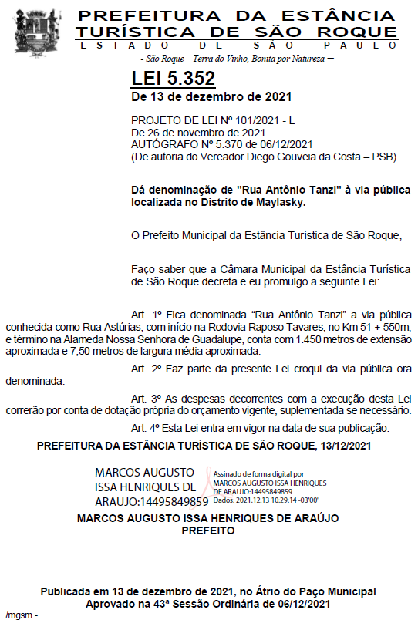
PROTOCOLO Nº CETSR 07/03/2022 - 10:09 3068/2022/cg

